**6.20今日动态**

**一、来园**

本班共24名幼儿，今日实际到园23名幼儿。

今日天气：晴天

**二、奖状评选活动**

今天看到了每位宝贝在台上闪闪发光的样子！每一次的活动，都是一次历练，不断经历舞台，才能快去成长，不在于某一个瞬间，而是在每一次付出后的欣喜和自豪感！

🏆一张奖状虽小，却能在孩子成长的道路上起到很大的激励作用✊

💯小小的奖状，大大的鼓励👏

🌾一份耕耘，一分收获🌸

🎈继续努力，未来可期💪

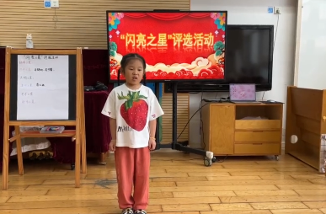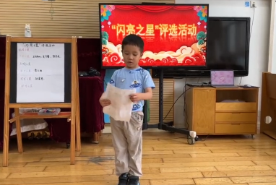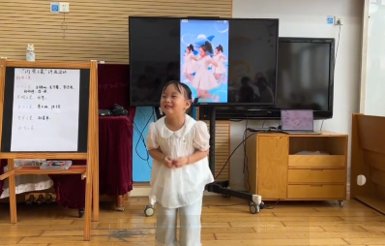

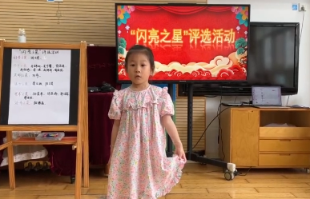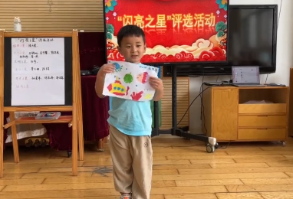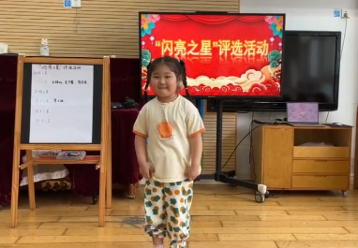

**小班下学期“闪亮之星”评选名单：**

好学之星：沈子煜、陶奕然

巧手之星：毛锦妍、吴可馨、彭思浛、刘雨琦、李一诺、赵锦泽、喻梓悦、陶奕颖

文明之星：万宇

活力之星：李云皓、徐言昊、史锦瑞

艺术之星：孙晨希、许思冉、郑沫苒、常佳怡、黄曼汐、司睿

进步之星：张谦益、万钰彤、王浩宇